SURAT PERMOHONAN DAN JAMINAN

Kepada Yth.
Direktur Lalu Lintas Keimigrasian
Up. Kasubdit Visa
Perihal : Permohonan Persetujuan Visa dan Pernyataan Jaminan

Dengan Hormat, Saya Yang Bertanda Tangan di Bawah ini :
Nama : Imam Iskarom
Jenis kelamin : Laki-laki
Tempat/ Tgl Lahir : Ponorogo, 17 Maret 1969
Pekerjaan : Dosen atau Biro Kerjasama Luar Negeri
Jabatan : Pengurus Pusat Ikatan Keluarga Pondok Modern dan Penanggung
Jawab Santri Luar Negeri
Kewarganegaraan : Indonesia
No. KTP : 3502091703690002 - Pria
Pasport / Dokim : -
Alamat : Dukuh Gendol, Desa Tegalsari, Kecamatan Jetis, Kabupaten
Pononrogo
Mengajukan Permohonan Visa Izin Tinggal Terbatas Untuk Belajar Dengan Data Sebagai Berikut :
Nama :
Tempat/ Tgl. Lahir : ,
No. Paspor :
Kewarganegaraan :
Alamat : -
Pengikut/Hubungan : Pelajar
Alamat Indonesia : Pondok Modern Darussalam Gontor
Dan sebagai sponsor yang bertanggung jawab penuh atas segala :
- Tingkah laku dari orang asing yang bersangkutan selama berada di Indonesia
- Biaya yang timbul akibat keberadaan orang asing yang bersangkutan di Indonesia sampai dengan pemulangannya ke Negara asalnya.
Demikian permohonan dan jaminan saya buat dengan sesungguhnya dan jika keterangan
di atas tidak sesuai dengan kenyataan serta tidak memenuhi tanggung jawab , maka saya bersedia dituntut sesuai dengan ketentuan yang berlaku.
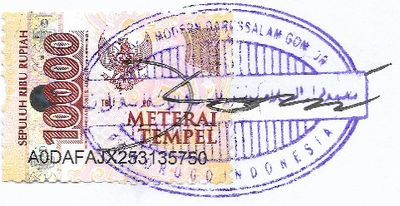
Hormat Kami,

(H. Imam Iskarom, Lc)

